管理体系审核记录表
过程与活动、  抽样计划 | 涉及条款 | 受审核部门：质检部 主管领导：王守亮 陪同人员：李培花 | 判定
 |  | 审核员：汪桂丽、周日垚 审核时间：2021.7.14
审核条款：QMS:5.3组织的岗位、职责和权限、6.2质量目标、7.1.5监视和测量资源、8.6产品和服务的放行、8.7不合格输出的控制、9.2 内部审核、10.2不符合和纠正措施
OMS: 5.3组织的岗位、职责和权限、6.2职业健康安全目标、6.1.2危险源辨识与评价、8.1运行策划和控制、9.1.2合规性评价、9.2 内部审核、10.2不符合/事件和纠正措施
组织的岗位、职责和权限 | QO 5.3 | 现场询问质检部负责人明确部门职责和权限，负责监视、测量、分析和评价；负责监视和测量资源管理；负责产品和服务的放行；负责不合格和纠正措施管理；负责识别辨识本部门的危险源以及本部门的运行控制；负责合规性评价；负责内部审核等； | OK
目标及其实现策划 | QO 6.2  6.2.1  6.2.2 | 提供部门分解目标：  质量分解目标21年1季度完成情况如下：考核人：李培花 时间：20210424  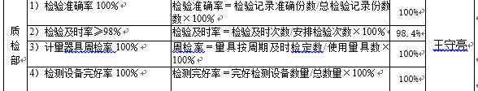  提供2021年职业健康安全目标、指标和方案及考核：  职业健康安全方案：用电安全，管理方案明确目标、指标、措施、责任人和时间；  查2021年5月30日，方案有效实施中，提供月度完成统计表，有统计部门和时间记录。 | OK
资源监视和测量 | 7.1.5 | 查防火门可靠性试验装置1651 FHM-I、防火门甲醛测定仪３０４０ GDYJ－２０１MC、 抗压抗折试验机２１７８ LDS－１０、超声波测厚仪０００１ TEME２１１３、游标卡尺 （０－１５０ｍ）＼钢卷尺 （０－３．５）ｍ＼万能角度尺（０－１８０）度、管形测力计LTZ－１０ 有校准证书 校准日期：2021.2.26，下次校准日期：2022.2.25；有校准证书 校准部门是深圳市汇科计量检测技术有限公司 | OK
产品和服务的放行 | 8.6 | 提供并执行公司管理制度、技术标准和检验验收标准、检验规范等  查进货检验：  防火膨胀密封件检验记录表15*2 数量10000M 16件 检测日期2020.11.5 项目：宽度、厚度、外观质量 样品数量８个 保管员、检验员签名  防火门闭门器检验记录表 CY-061 数量100 检测日期2020.11.20 项目：配置、灵活性、外观质量 样品数量8个 保管员、检验员签名  防火门芯板检验记录表300*500*58密度 数量 1092块 抽样数量8块 检验日期2020.11.9 项目：７项 长度、宽度、厚度、密度、含水率、抗压强度、抗折强度； 有密度检验记录；  彩涂板检验记录表：0.8*1000 记录到货数量及抽样数及供方 依据《检验规程》 记录检验项目及技术指标 检验结果：合格 时间：2021.4.2  卷轴进货检验记录：记录规格、到货数量及抽样数及供方 依据《检验规程》 记录检验项目及技术指标 检验结果：合格 时间：2021.3.26  有2021.3.28对防辐射布、装饰布 2021.3.21挡烟防火布进货检验记录：均合格，记录供方、进料数量及抽样量、规格型号、检验项目及结果，结论，检验员：王守亮  有2021.1.16对防火膨胀密封件、2021.1.15对无机防火胶、2021.1.5对防火门芯板进货检验记录：均合格，记录供方、进料数量及抽样量、规格型号、检验项目及结果，结论，检验员：王守亮  查外协加工件验收：  外协加工件：座板 有底座进货检验记录 生产厂家：青岛北朋工贸有限公司 进货数量 125支 5000m 抽样数13支 检验日期：2021.6.30 记录检测项目、技术要求及每支检测结果均合格，综合判定合格，检验员：王守亮；  半成品检验  关键工序首件检验记录单； 工序名称 无机帘面缝制、无机帘面复合（S－400）、夹条压制成型 夹条、导轨压制成型 导轨、座板压制成型（垂直S－320）、钢质帘板压制、填充及复合、挂片成型；  半成品质量抽检记录：部件名称 无机帘面、夹条、导轨、座板（S－320）、卷轴  焊接监控记录、启闭试验记录、耐风压试验记录表、卷轴挠度；  查防火门扇填芯胶合／压板检验记录表：门扇内填芯工序 工程名称 弘通漫城３＃楼 产品：钢质隔热防火门 抽样数量8个 检验时间：2021.4.7和 工程名称 鲁南高铁电气化局 产品：钢质隔热防火门 抽样数量8个 检验时间：2021.4.7／4.27 检验项目：四个方面 8小项 无合格 检验员：王守亮  查可靠性试验记录表：  抽利群御景园防火门 数量206个，抽检8个，有可靠性试验记录，依据检验规程、项目4项，按技术指标执行检验，样品均合格，检验员王守亮。  过程检验记录表  工程 英谷教育基地 产品 钢质隔热防火门 批号20210420 生产数量121 抽样数量8个 对下料4项、冲剪2项、折弯2项、焊接3项、填充／胶合压板１项、组装３项，有检验记录 均合格，操作人、检测人均签名；  工程 浩守门业 海信 产品 钢质隔热防火门 批号20210408 生产数量１７ 抽样数量2个 对下料4项、冲剪2项、折弯2项、焊接3项、填充／胶合压板1项、组装3项，有检验记录 均合格，操作人、检测人均签名；  工程 翼安建安 产品 钢质隔热防火门 批号20210430 生产数量25 抽样数量2个 对下料4项、冲剪2项、折弯2项、焊接3项、填充／胶合压板１项、组装3项，有检验记录 均合格，操作人、检测人均签名；  抽海王纸业服饰有限公司 批号2021.4.21垂直卷-320 生产数量3个，抽检2个；  利群御景园（1-8楼及车库等）批号2021.5.10 垂直卷-320 生产数量17个，抽检2个；  均提供检验记录，对主要工序、18个项目检验均合格，检验员王守亮  成品检验：  钢质隔热防火门例行检验记录  查英公教育基地 钢质隔热防火门 生产数量119个 记录检验项目、标准要求、每项检测结果合格，检验日期：2021.5.21 综合判定：合格 检验员：王守亮  查消能减振设备产业化一期项目 钢质隔热防火门 生产数量101个记录检验项目、标准要求、每项检测结果合格，检验日期：2021.6.5  特级防火卷帘例行检验记录：  检验标准GB14102-2005  抽阡上村庄搬迁项目 折叠卷-400 生产数量1 生产批号20210406，有成品例行检验记录  检验项目 4大项，17小项，均合格，综合判定合格 检验日期20210425 检验员王守亮  利群御景园（1-8#楼及地下车库） 垂直卷-320 生产数量17 生产批号20210510，有成品例行检验记录 检验项目 4大项，17小项，均合格，综合判定合格 检验日期20210603；  海信正阳中心项目1#、2#楼 垂直卷-320 生产数量25 生产批号20201029，有成品例行检验记录 有公司成品例行检验记录、有检验项目单项判定，但无综合判定，且无批次信息记录。  检验项目 4大项，17小项。  档烟垂壁例行检验记录表  查海信正阳中心项目 固定式柔性档烟垂壁 型号YCB-3000*500DR-W2 生产数量126  检验方式：合检，有检测项目、技术要求、检验设备及方法、记录检测结果，综合判定：合格，检验员：王守亮 时间：2021.3.9  查城发（青岛）商业中心项目 固定式柔性档烟垂壁 型号YCB-3000*500DR-W2 生产数量4个，检验方式：合检，有检测项目、技术要求、检验设备及方法、记录检测结果，综合判定：合格，检验员：王守亮 时间：2021.1.27  查普利司通飞机 固定式柔性档烟垂壁 型号YCB-3000*500DR-W2 生产数量5  检验方式：合检，有检测项目、技术要求、检验设备及方法、记录检测结果，综合判定：合格，检验时间：2021.5.21  查安装验收：  有材料设备进场验收：青岛市保利李哥庄项目一期 防火卷帘门及挡烟垂壁，有合同名称信息、地下车库、交货地点、交付时间：2021年4月 有型号和规格 数量 有进场产品情况：材料与合同一致、外观完好、主材证明材料齐全、原厂供应 验收意见：进场产品情况符合要求；项目经理与公司负责人均签名，并盖公章；有监督工程师及总监签名及盖章；建设单位签名。  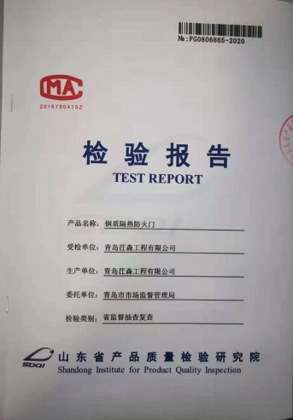  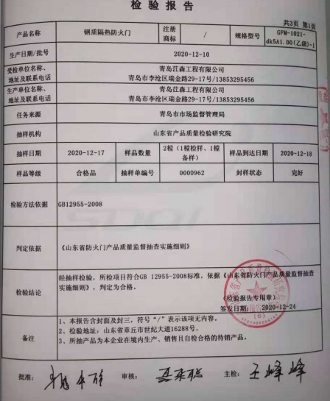  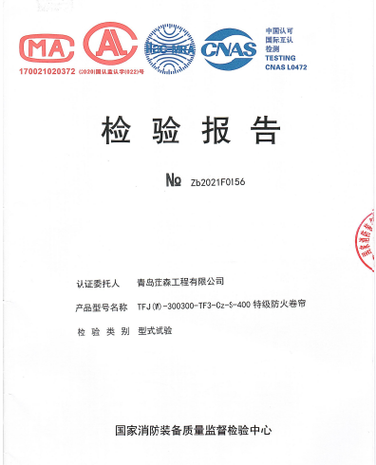  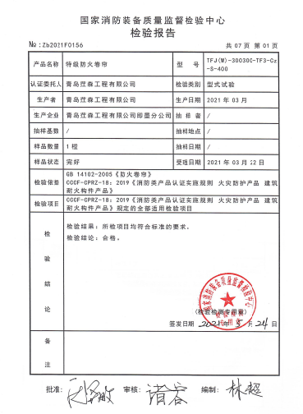  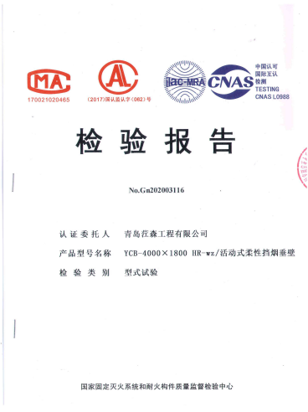  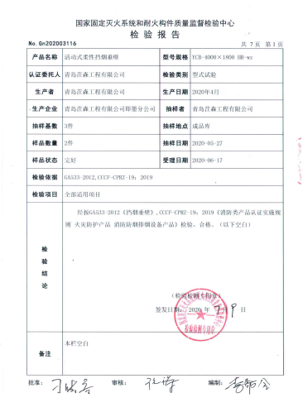 | OK  OK  OK  N  OK
不合格输出的控制 | Q 8.7 | 建立并执行《不合格品控制程序》、《不合格、纠正措施和预防措施》  不合格品：一般不合格和重要不合格，一般不合格品由质检员直接处置， 重要不合格品指重大、频繁或批量不合格品，由质检部负责组织质检部等相关部门和车间进行评审处置。  步骤：判定→记录→标识→隔离→评审→处置  处置：采购物资处理方式退货或更换，半成品/成品处置方式有返工、返修；降级（回用）、报废（拒收）  与负责人交流及现场检验记录抽查自体系运行以来未发现不合格品，负责人明确要求。 | OK
危险源辨识与评价 | O 6.1.2 | 提供《危险辨识、风险评估及风险控制管理程序》JSGC/CX-02  有部门《危险源辨识、评价、控制清单》，识别了办公过程和检验活动过程中的危险源，主要有地面积水跌伤、照明不足视力疲劳、长时间工作职业病、漏电触电危险、火灾、检验过程挤手砸伤划伤等。  对识别出的危险源采取D=LEC进行评价，确定危险级别，并明确控制措施。  提供“不可接受风险清单”，涉及部门的不可接受风险：触电事故、火灾事故。  主要控制措施：危险源控制执行管理方案、配备消防器材、日常检查、日常培训教育、应急演练等运行控制措施等。  具体控制措施见ES8.1审核记录。 | OK
运行策划和控制 | O 8.1 | 公司制定并实施《消防管理控制程序》JSGC/CX-16、《安全防护管理程序》JSGC/CX-18；  组织部门人员参加办公室组织安全知识和应急知识培训，质检员具备基本的职业健康安全防护意识。  主要是电的检验设备，电器有漏电保护器，人员经常对电路、电源进行检查，没有漏电现象发生。电气设备及线路发生故障时联系电工来处理，公司人员不得随意操作以防触电，目前尚未发生过。  要求全体人员上下班开车注意路况，禁止酒后驾驶超速驾驶，车辆必须定期年检。  办公、检验现场禁止烟火，现场巡视配备有灭火器，状态有效。  新冠肺炎疫情期间，每天上班前，对公司每个员工进行体温监测；  公司为每位员工佩发“一次性医用防护口罩”，要求全员佩戴；  防止检测过程机械伤害，严格执行标准安全操作，培训合格上岗，入职参加安全教育合格上岗；  部门运行控制基本符合要求。 | OK
合规性评价 | O 9.1.2 | 公司制定并执行《合规性评价控制程序》JSGC-CX-32  查：2021.4.22日对职业健康安全适用法律法规进行了合规性评价，提供《职业健康安全相关法律法规合规性评价清单》：名称、编号、发布日期、遵守情况：均无违反；  对评价情况进行总结，形成《职业健康安全合规性评价报告》,包括：评审时间、参加人员、目的、范围、依据、有评价过程综述、方案实施情况报告、职业健康安全管理分析、存在薄弱环节及改进；  评价结论：公司各部门能够有效遵循法律法规，未发生过重大安全事故，未有其它单位和个人投诉，无职业健康安全事件发生。  报告审批：邹丽萍，日期：2021.4.22 | OK
内部审核 | QO 9.2 | 建立并执行《内部审核管理程序》JSGC/CX-27，并能按标准规定对内部审核的策划、实施、人员安排与资质、内部审核的记录、不符合项的分析与验证，以及审核的结论等开展内部审核。  由质检部组织内部审核，一般每年至少进行一次内部审核，抽查内部审核情况：  提供年度内审计划、内部审核实施计划，其内容已包括了审核目的、范围、准则、审核组，安排，内审日期：2021.4.15-16日，有编审批记录 计划批准时间：2021.4.10日  计划明确审核目的、范围、依据、时间安排、成员、日程详细安排；  审核计划已考虑到互查的公正性，无审核员审核本部门的情况，计划内容涉及各部门，条款覆盖整个标准。  提供了《内审检查表》，其中包括管理层、综合部、技术部、生产部、质检部的审核记录，条款与策划一致，记录真实、完整。  本次内审发现1个一般不符合项，明确不符合标准条款和负责部门，开具不合格项报告：生产部1项O8.1，部门确认不合格，并进行原因分析和整改，有记录并对整改效果进行验证，已关闭。  提供《内部审核报告》，对现场审核进行了综述，对质量、环境和职业健康安全管理体系进行了符合性的综合评价，结论为：公司三大管理体系覆盖的范围能够按照GB/T19001-2016、GB/T45001-2020标准及管理体系文件的要求执行，职业健康安全体系换版后能够适应当前公司发展的要求，管理体系运行有效。  编制：王守亮 审批：董凤亮 日期：2021年4月16日  公司内部审核基本有效。 | OK
不合格/事件、纠正措施 | QO 10.2 | 建立并执行《不合格品控制程序不符合》、《纠正和预防措施管理程序》《事件调查管理程序》  管理手册中规定了采取纠正措施的时机、对不合格或潜在不合格的原因进行分析、采取相应的对策措施等，所制定的纠正措施、预防措施程序中规定的要求满足标准要求。  公司在运行过程中对发现的不合格都会采取纠正、纠正措施以防止不合格或不符合再次发生，同时也会举一反三，采取预防措施以防止发生不合格或不符合。  公司内审时发现的1项不符合项进行了原因分析、纠正措施和验证，详见审核9.2条款记录。公司未发生投诉不合格的情况。  公司对纠正及预防措施的管理基本符合要求。 | OK

说明：不符合标注N

